باذنجان مشوي مع دبس الرمان

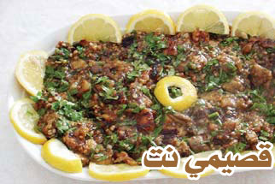

المقادير:
حبتان من الباذنجان كبيرتان
ربع كوب من عصير الليمون
ربع كوب من زيت الزيتون
معلقة كبيرة من دبس الرمان
معلقة كبيرة من الخل الأحمر
قليل من الملح
نصف باقة بقدونس مقطع

الطريقة:
¹نحضر حبتين من الباذنجان ونقشرهما ونقطعهما حلقات ونملحهما وندهن صينية بالمازولا وندهن حلقات الباذنجان بالمازولا بالفرشاة ونضعها في فرن حام حتى يتم الاستواء، بعد ذلك نقطعها مربعات ونعمل الصلصة التالية: ربع كوب من عصير الليمون + ربع كوب من زيت الزيتون + ملعقة كبيرة من دبس الرمان + ملعقة صغيرة من الخل الأحمر + ملح + ربع باقة من البقدونس المقطع نخلط الصلصة جيدا ونصبها فوق الباذنجان ونسكب الخليط في جاط مستطيل ثم نزين السطح ببقية البقدونس المقطع.

